**муниципальное автономное дошкольное образовательное учреждение**

**детский сад № 2 «Рябинка»**

**Конспект занятия по обучению грамоте в старшей группе**

**Звуковой анализ слова «лиса». Сравнительный анализ звуковой схемы слов «луна» и «лиса».**

**Провела воспитатель**

**группы № 9**

**Влаева М. Н.**

**Образовательная область «Коммуникация»**

**Тема: Звуковой анализ слова «лиса».**

**Сравнительный анализ звуковой схемы слов «луна» и «лиса»**

**Цель:** Развитие звуковой культуры речи.

**Программные задачи:**

**Образовательные:**

1. Расширять представления детей о весне.
2. Расширение запаса слов, обозначающих названия предметов, действий, признаков.
3. Формирование умения узнавать объект по описанию, активизировать словарь.
4. Упражнение в проведении звукового анализа слова «лиса».
5. Формирование умения сравнивать слова по звуковому составу.

**Развивающие:**

1. Развивать фонематическое восприятие и слух.
2. Развивать координацию речи с движением.
3. Развитие мелкой моторики.

**Воспитательные**

1. Воспитывать интерес к учебной деятельности.
2. Воспитывать любовь к животным и желание им помочь.

**Материалы и оборудование:** картинки - схемы слов «лиса» и «луна»,

Карточки, конверты с фишками, мяч, игрушка – лиса, бумага для изготовления геометрических фигур методом обрывания.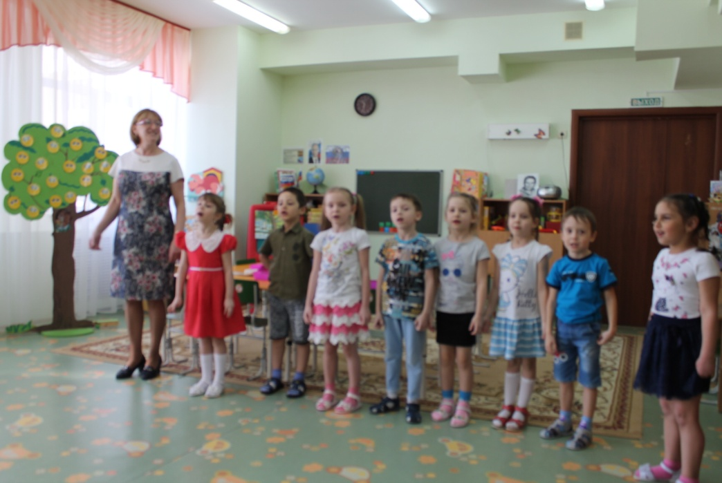

**Ход занятия**

|  |  |
| --- | --- |
| **Деятельность педагога** | **Деятельность детей** |
| **Введение.**  **Организационный момент.**  **-** Ребята, сегодня к нам пришли гости. Давайте поздороваемся .  -Ребята, посмотрите какое у меня дерево со смайликами.  -А какое настроение у смайликов?  - в конце занятия вы выберете себе по одному смайлику в зависимости от вашего настроения  **Практическая часть.**  **-**А сейчас я хочу поиграть с вами, будьте внимательны, игра называется «Доскажи словечко»  **1.Игра «Доскажи словечко»**  **1**.Не спеша огонь тут ходит,  Землю – матушку обходит,  Светит весело в оконце.  Ну, конечно, это …(солнце)  **2**.Дует тёплый южный ветер,  Солнышко всё ярче светит,  Снег худеет, мякнет, тает,  Грач горластый прилетает.  Что за месяц? Кто узнает?... (март)  **3**.В ночь - мороз,  С утра – капель,  Значит на дворе…(апрель)  **4**.Зеленеет даль полей,  Запевает соловей.  В белый цвет оделся сад,  Пчёлы первые летят.  Гром грохочет. Угадай,  Что за месяц? ... (май)  **5**.Всех прилётных птиц черней,  Чистит пашню от червей.  Взад- вперёд по пашне вскачь,  А зовётся птица …(грач)  **6**. Труд в саду он уважает,  Гусениц уничтожает!  Есть на дереве «дворец»:  В нём живёт с семьёй …(скворец)  **7**.У грача - грачонок  У скворца - …(скворчонок)  **8**. Угадайте, что за птичка - Тёмненькая невеличка?  Беленькая с живота,  Хвост раздвинут в два хвоста…  ( ласточка)  - Ребята, а все эти слова к какому времени года относятся?  - А какие вы ещё знаете признаки весны, назовите их.  **2.Сюрпризный момент**  - Ребята , отгадав загадку . вы узнаете кто к нам придёт в гости.  **Хитрая плутовка,**  **Рыжая головка,**  **Пышный хвост – краса.**  **Кто это? (Лиса)**  **-** Ребята, давайте рассмотрим лису и  скажем , какая она? По цвету, по характеру, по поведению.  - Как её называют в сказках?  - Давайте ласково её назовём:  **3.Звуковой анализ слова «лиса»**  **-**Ребята, мы знаем . что лиса очень хитрая, вот и сейчас она не просто так пришла, она принесла вам задание: Составьте звуковую схему слова«лиса».  - Ребята, мы умеем составлять схемы слов?  - Лисонька, мы с ребятами поможем тебе со схемой, но сперва мы вспомним схему какого слова мы составляли на прошлом занятии?  -Кто выложит всю схему?  -А давайте ещё раз выложим эту схему.  -Какой первый звук?  -Что нам мешает его произнести? Значит, этот звук какой?  -Какой второй звук? Можно его пропеть?  -Третий звук какой? Как произносим? Что мешает нам? Какая фишка?  -Четвёртый звук какой? Можно его пропеть?  А сейчас,ребята , мы разберём слово «лиса»  по звукам: произнесите слово так, чтобы все хорошо услышали первый звук  - Что нам мешает произнести этот звук?  Произносится он мягко, поэтому обозначаем его зелёной фишкой.  - А теперь произнесите второй звук: нам ничего не мешает, можно его пропеть? Какой это звук?  -Произнесите третий звук: как он звучит?  Что нам мешает? Какой он?  - Произнесите четвёртый звук,  - Какие вы молодцы!  **4.Сравнение схемы слова «луна» и «лиса».**  **-** Ребята, давайте сравним эти две схемы  **-**Посмотрите внимательно, что вы увидели? Что общего в этих схемах?  **-** А чем же они отличаются?  -Какой звук первый в слове «луна»?  - Какой первый звук в слове «лиса»?  -Какие это звуки?  - Что мешает нам произносить эти звуки?  - Поэтому (л) и (ль)- согласные звуки. Большой братец (л)- твёрдый согласный, маленький братец (ль)- мягкий согласный.  Твёрдый согласный звук обозначаем синей фишкой, а мягкий согласный –  зелёной фишкой.  **5.Физминутка.**  **Воробьишка потянулся,**  **Распрямился, встрепенулся.**  **Головой кивнул три раза,**  **Подмигнул он правым глазом.**  **Лапки в стороны развёл.**  **И по жёрдочке пошёл.**  **Прогулялся и присел,**  **Свою песенку запел:**  **Чик-чирик-чирик-чирик**  **6.Игра «Назови пару»**  *Описание игры.* Проводится в кругу с мячом. Я называю один из звуков (с), (т), (в), (б), (л), (п), (г), (д), (к), (з) и одновременно бросаю мяч одному из детей.  7**.Лексическое упражнение «Лисонька-лиса».**  ***Описание игры***  -Ребята, давайте назовём по-другому это животное.  -Какие из этих слов длинные?  -Почему? Как мы проверим?  - Какими словами можно сказать про то, какая лиса?  -Какими словами можно сказать про то, что делает лиса?  - Вспомните, а как ласково мы называем лису?  - Подберите слова одинаковые по звучанию к слову «лисичка»  Если ребята затрудняются, задаю наводящий вопрос: у какой птички жёлтая грудка?  **8.Игровое упражнение «Скворечник»**  **-** Ребята, какие вы умницы, но у нас ещё одно задание.  **-**Одним из признаков весны вы назвали прилёт с юга перелётных птиц. Ребята, а как вы думаете,всем птичкам хватит домиков?  А вы хотите им помочь? Вы сейчас сделаете скворечники из геометрических фигур, полученных путём обрывания бумаги по контуру. Бумага у вас лежит на столе. А чтобы вы быстрее работали , я вам вывешу скворечник на доске.  **9.** **Итоговая часть.**  - Ребята, вы молодцы, хорошо работали. - Я предлагаю вам выбрать смайликов, которые соответствуют вашему настроению. Покажите, почему вы выбрали именно эти весёлые смайлики**.**  **-**Что вам больше понравилось?  **-**Что у вас получалось?  **-** Что было сложно выполнять?  **В.-** Давайте попрощаемся с нашими гостями:  - До свидания! | Дети здороваются и рассаживаются по местам.  - смайлики весёлые и грустные  Ответы детей:  Это весна.  Тает снег, бегут ручьи,  Птички весело поют,  Появились проталины,  Солнце ярко светит , день стал длиннее, а ночь – короче. Птицы возвращаются с юга.  Дети отгадывают загадку.  Лиса – хитрая, рыжая, лиса- плутовка.  Лиса Патрикеевна.  Ласково мы её называем лисичка - сестричка.  -Да, умеем.  -мы составляли схему слова «луна»  Один ребёнок выходит и выкладывает всю схему.  -Ллл,  -язык,  -согласный, обозначаем синей фишкой.  -да, значит этот звук- гласный,  Обозначаем красной фишкой.  -Ннн, язык и зубы, это согласный звук.Синяя фишка.  -Ааа,да. Это гласный звук. Обозначаем красной фишкой.  Один ребёнок произносит:  -Лллиса - первый звук(ль)  - язычок, значит этот звук - согласный.  Дети, сидя за столами, тоже выкладывают схему слова  -Лиииса - второй звук (и)  - это гласный звук , обозначаем красной фишкой.  -Лиссса - это согласный звук (с), нам мешают язык и зубы, обозначаем синей фишкой.  -Лисааа,- четвёртый звук (а), это гласный звук. На схеме обозначается красной фишкой.  Ребята выкладывают схемы вместе с воспитателем  -По 4 звука, 2, 3, и 4, звуки одинаковые.  -звук (л)  - звук (ль)  - это согласные звуки,  - язычок  C:\Documents and Settings\1\Рабочий стол\Открытый показ нод\IMG_3761.JPG  Ребёнок ловит мяч , называет парный мягкий согласный и возвращает мяч воспитателю.  C:\Documents and Settings\1\Рабочий стол\Открытый показ нод\IMG_3766.JPG  - Лисица, лисонька, хищница, лисичка, зверь.  - Лисица, лисонька, хищница, лисичка  - В них много звуков.  - Узнать сколько там слогов.  Ребята делят слова на слоги.  -Хитрая, рыжая, хищная, быстрая, ловкая,длиннохвостая.  -стоит, смотрит, ждёт, ожидает, выжидает,  прислушивается  - Лисонька, лисичка.  -Сестричка, синичка,  Дети , сидя выполняют работу.  - Нет, конечно.  -Да, да.  C:\Documents and Settings\1\Рабочий стол\Открытый показ нод\IMG_3776.JPG  Ребята выбрали весёлых смайликов.  -Игра, делать скворечники, сравнивать схемы слов.  - всё понравилось.  Дети прощаются и уходят. |